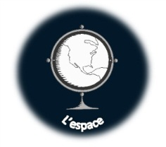
Sc.4
CM
2012-2013

Sciences
Terre & ciel
La variation de la durée des jours
Expliquer par un schéma la variation de la durée des jours et des nuits au cours de l’année.
Pourquoi fait-il plus chaud en été qu’en hiver ?

Répondre à des questions après avoir visionné une vidéo documentaire.

- Où se situe la France sur la Terre : dans l’hémisphère Nord

- Comment appelle-t-on la ligne imaginaire qui sépare la Terre en deux ? L’équateur

- L’hypothèse qu’en été la Terre est plus proche du Soleil est – elle vrai ? non

- Dessine l’expérience avec les lampes et le chocolat.

Que peux-tu en déduire ?
Quand la lampe est verticale (haute), la tache de lumière est ronde et concentrée. La chaleur est concentrée et élevée. Quand la lampe est oblique, la tache de lumière est étalée et moins forte. Il fait donc moins chaud.

Transposition à la Terre :
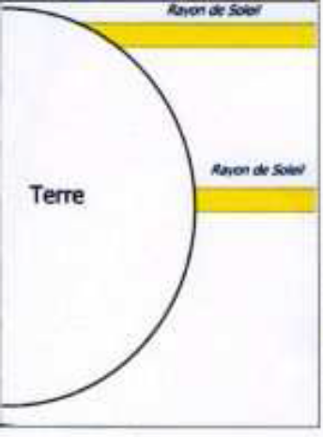
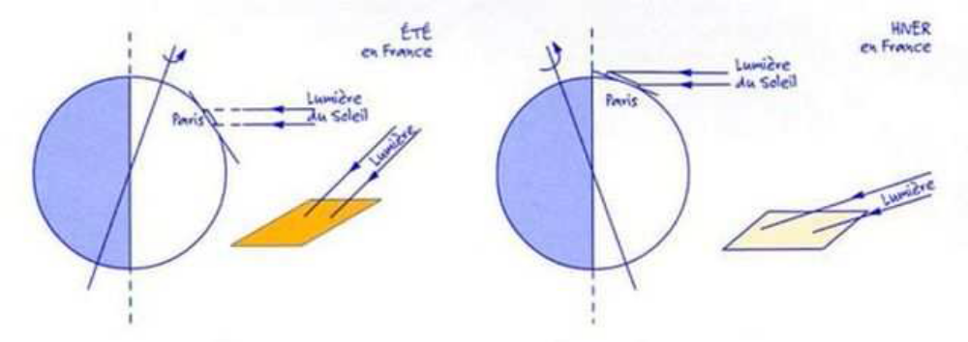

L’été, l’axe de la terre est incliné vers le Soleil et donc les rayons frappent fort, il fait chaud.
En hiver, l’axe de la Terre est incliné vers l’extérieur par rapport au Soleil et donc les rayons solaires « rasent », ils sont étalés, il fait froid.

- Qu’est ce qui est responsable des saisons et de la variation de la durée de la journée ?
L’inclinaison de la Terre.

- Complète
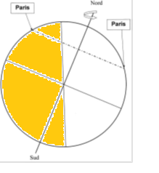
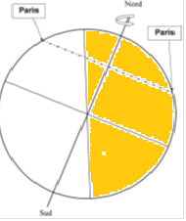

8h nuit

8h journée
16h journée
16h nuit

La durée des journées et des nuits varie au cours de l’année parce que l’axe de rotation de la Terre est inclinée (23°) par rapport à la verticale.
Il est incliné vers le Soleil en été et vers l’extérieur en hiver.
Donc, en été, la ville de Paris reste plus longtemps éclairée qu’en hiver.
On remarque qu’à l’équateur, la durée de la journée est toujours égale à celle de la nuit.

- Complète :
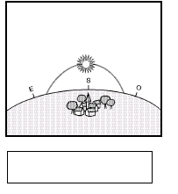
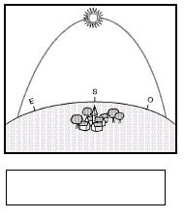

L’hiver
L’été

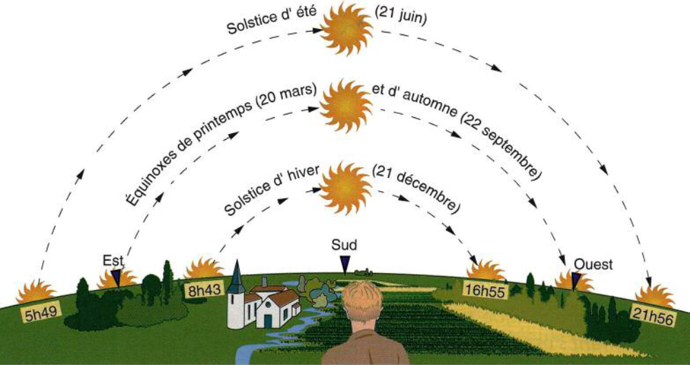

Dans l’année le Soleil se lève vers l’est et se couche vers ouest. Il ne se lève à l’est et se couche à l’ouest que seulement 2 fois par an, aux équinoxes de printemps et d’automne.

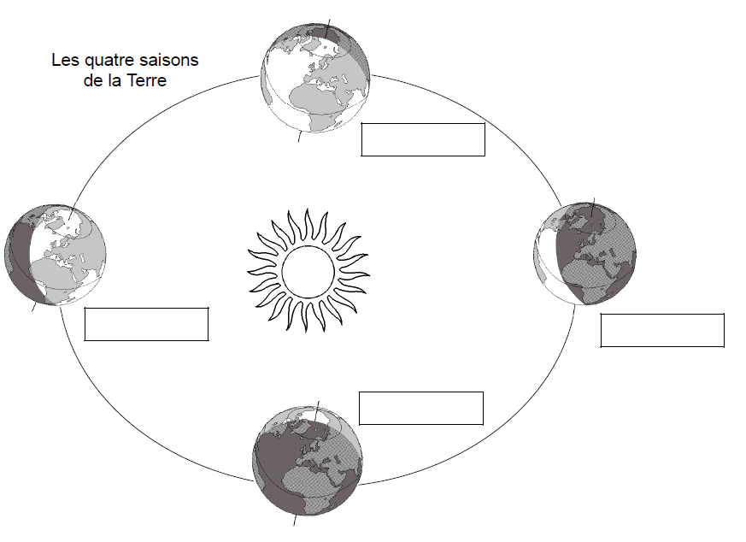
- Complète :

Le printemps

L’été
L’hiver
L’automne

- Que se passerait-il si la Terre n’était pas inclinée ?
Il n’y aurait pas de saison.

- Y aurait-il des solstices ? et des équinoxes ?
Il n’y aurait pas de solstice mais que des équinoxes.

